
Доступный онлайн в www.sciencedirect.com
Компьютеры & Исследование Операций 32 (2005) 2785-2800

www.elsevier.com/locate/dsw
Запрещённый алгоритм поиска для маршрутизации andcapacity проблема назначения в компьютерных сетях
Jian Shenª> *, Fuyong Xuª, Peng Zheng^{b}
ªSchool Информатики и Разработки, Университета Ланьчжоу, Ланьчжоу 730000, связь с общественностью Китай ^{b}Department Электрических и Компьютерной Разработки, Университета Калифорнии, Irvine, Калифорнии 92697, США
Резюме
Запрещённый поиск metaheuristic алгоритм для классической маршрутизации andcapacity назначение (CFA) проблема в компьютерных сетях является presentedin эта бумага. Сообщают о вычислительных экспериментах через множество сетей. Показ результатов, что алгоритм поиска proposedtabu - оба эффективный andefficient в обнаружении goodsolutions проблемы CFA comparedwith традиционное расслабление Lagrangean andsubgradient методика оптимизации. Обширные тесты сделаны, чтобы выбрать лучшие значения параметров для запрещённого алгоритма поиска.
© 2004 Elsevier Ltd. Все права защищены.
Ключевые слова: Компьютерные сети; Маршрутизация andcapacity назначение; Комбинаторная оптимизация; Запрещённый поиск
1. Введение
Сетевой дизайн - фундаментальная проблема с большими возможностями приложений, которые дали начало многим различным моделям и подходам решения [1,2]. Общая сетевая проблема дизайна вовлекает минимизацию функции цели стоимости по большому количеству переменных дизайна, таких как мощности ссылки, назначение потока, сетевая топология, местоположения узла, дисциплина приоритета сообщения. Объединенной проблемой маршрутизации andcapacity назначение, также известное как способность andflow назначение (CFA) проблема, является специальный выпуск общей сетевой проблемы дизайна.
Проблему CFA сначала рассмотрел Gerla в его тезисе [3]. Fratta и др. [4] предложил модель, чтобы свернуть скупую сетевую задержку в случае общей раздвоенной маршрутизации и линейных затрат дизайна, позволяя приложение низкого алгоритма отклонения решить соответствующую выпуклую мультитоварную проблему потока. Нанограмм и Hoang [5] examineda особый случай маршрутизации
"Соответствующий автор. Тел.: +86-931-8263681; факс: +86-931-8897029. Почтовый адрес: jian.. shen@163.com (J. Shen).
проблема назначения andcapacity, в которой m-M/M/1 стоящая в очереди структура - usedto образцовые параллельные линии передачи. Они formulatedthe проблема, используя непрерывные полные переменные ссылки, andused отклонение потока methodfor решение. LeBlanc andSimmons [6] formulatedthe, направляющий andcapacity проблема назначения, используя непрерывные полные переменные ссылки andsuggesteda новая выпуклая функция задержки, отличающаяся от традиционного M/M/1. Gavish и Neuman [7] proposeda модель, чтобы совместно свернуть задержку andcapacity стоят в случае nonbifurcatedrouting anddiscrete полные функции. Модель была решена, используя процедуру расслабления Lagrangean. Gavish и Altinkemer [8] расширяли работу в [7], рассматривая все возможные маршруты для каждой пары узла сообщения. Они включали ограничения вырезки, которые избыточны в оригинальной проблеме улучшить более низкие границы и proposedan интересный эвристический, чтобы произвести выполнимое решение. Amiri andPirkul [9] развивал новую mixedinteger нелинейную программную формулировку для проблемы CFA, используя расслабление Lagrangean andsubgradient методики оптимизации Аньда две фазы эвристическая процедура решения, чтобы получить более низкие границы так же как выполнимые решения. Модель преодолела недостаток предыдущих методов. Результатами был comparedto те reportedin [8]. Amiri [10] presenteda новая математическая программная модель, которая включает ограничение, которое устанавливает верхний предел в среднем, связывает стоящую в очереди задержку сети, и рассматривала все возможные маршруты для каждой пары узла сообщения. Amiri andPirkul [11] развивал модель в [10] с условиями трафика мультичаса наибольшей нагрузки. Mahey и др. [12] рассмотренный дискретными мощностями и функцией стоимости комбинирует инсталляционную стоимость с мерой качества обслуживания (Qos) получающейся сети для данного трафика, andproposeda mixedinteger нелинейная модель объединенной способности andlow проблема назначения solvedby generalizedBenders метод разложения. Queiroz и младший [13] proposeda эвристический methodfor непрерывная способность andlow проблема назначения, перефразируя проблему в контексте вогнутого программирования andbringing альтернативная формулировка projectedpairwise мультитоварного низкого многогранника. Ключевая идея состоит в том, чтобы использовать местные минимумы для deine вырезок вогнутости, таким образом избегая циклической работы и явного перечисления вершин.
Несколько авторов incorporatedreliability ограничения в проблему CFA. Monma andSheng [14] presenteda глобальный сетевой дизайн andanalysis модель, чтобы проанализировать сетевую работу в дешевом базовом пакете-switchednetworks. Lim [15] proposedan оптимальная процедура для того, чтобы свернуть полную стоимость ссылки общего канала, сообщающего о сети при объединенной работе и ограничениях надежности. Ал-Rumaih и др. [16] предложил методологию для сетевого дизайна топологии, рассматривая проблемы единственной ссылки andnode терпимость отказов. Их methodis basedon систематический топологический modiications начальной сети создал без требований надежности, но для которого мощности ссылки удовлетворяют ряд ссылки andpath требования работы. ChamberlandandSanso [17] представил модель, чтобы принять во внимание отказы в проблеме CFA. Модель обеспечивает способ оценить торговлю - между увеличивающейся способностью и более низкой работой в случае отказов. Два diferent алгоритма, соответствуя двум diferent уровням параллелизма, были предложены и осуществлены.
Предыдущие методы, однако, являются всеми традиционными математическими программными методиками с высоким сложным процессом вычисления. Результатами generatedby эти методы являются местные оптимальные решения insteadof глобальные оптимальные.
В последние годы, новый запрещённый поиск (TS) metaheuristic алгоритм был быстро развит. Это было введено Перчаточником [18-20], andsuccessfully appliedto решают проблемы, такие как граф, красящий [21], проблема продавца путешествия [22], низкий магазин, упорядочивающий [23], цех, намечая [24], andmany другие комбинаторные проблемы оптимизации [25,26]. В области телекоммуникаций, Laguna andGlover [27] обсуждал развитие метода TS для пропускной способности, упаковывающей проблему. Costamagna и др. [28] presenteda TS алгоритм для топологической оптимизации широкополосных сетей коммуникации. ChamberlandandSanso [29] presenteda запрещают алгоритм поиска для топологического расширения многократно-кольцевых столичных сетей области. Berger и др. [30] applieda TS для сети, загружающей проблему многократными средствами. Shyur и Жировик [31] развивали простой TS для того, чтобы оптимизировать систему виртуальных путей в сети ATM. Youngho и др. [32] развитый efective процедура TS, чтобы обеспечить плотные верхние границы для iber маршрутизация проблемы, являющейся результатом дизайна оптических транспортных сетей.
Достигнутый успех TS во всех приложениях происходит из-за его выполнения как проблемно-ориентированный. Для каждого выполнения это нуждается в специфическом deinitions структурных элементов и параметров. Чтобы изучить работу TS, простой алгоритм TS для классической проблемы CFA предложен в этой газете. Действия алгоритма - comparedwith традиционные методики, и обширные тесты сделаны определить соответствующие значения параметра для алгоритма TS.
Остаток от бумаги организован следующим образом. В Разделе 2, сформулирована проблема CFA. Раздел 3 описывает алгоритм TS для проблемы CFA. Результаты вычислительных экспериментов - presentedin Раздел 4. Наконец мы заключаем и предлагаем дальнейшее исследование в Разделе 5.
2. Формулировка проблемы
Классическая маршрутизация andcapacity проблема назначения может быть describedas, следует: учитывая основную топологию матрица требования Аньды, как одновременно выбрать мощности ссылки androutes usedby узлы в сети, чтобы гарантировать приемлемый уровень работы в минимуме стоила [7-9]. Эта проблема - сложное нелинейное программирование, у которого есть много restrainedconditions andit, как, известно, NP-законченность [33-36].
Чтобы сформулировать классическую проблему CFA, мы делаем те же самые предположения используемыми в [7-9]. Это - assumedthat сетевая топология, организация очереди andcapacity структура стоимости, andthe traic требования между каждой парой общающихся узлов даны. Мы также предполагаем, что у узлов есть ininite bufers, чтобы хранить сообщения, ждущие передачи на ссылках, что процесс прибытия сообщения к сети следует за распределением Пуассона, и те длины сообщения следуют за показательным распределением. Мы далее предполагаем, что задержка распространения ссылок незначительна, что нет никакого сообщения, обрабатывающего задержку в узлах, и есть только единственный класс обслуживания для каждой пары узла сообщения. Согласно этим предположениям, компьютерная сеть смоделирована как сеть независимой очереди M/M/1 [37,38], в котором ссылки - treatedas серверы с сервисными нормами, пропорциональными мощностям ссылки. Клиенты - сообщения, области ожидания которых - сетевые узлы.
Мы используем следующее примечание:
Z: общая стоимость,
I: компания общающихся пар адресата происхождения в сети,
L: общее количество ссылок в сети,
R: набор маршрутов кандидата,
Испания: компания кандидата направляет для p, p e я. Мы предполагаем что Испания D Кв. = </> для p = q,
V/i: средняя длина сообщения [биты/сообщение],
&ri: функция индикатора, беря 1, если ссылка l является маршрутом usedin r, andO иначе,
X_{r}: норма прибытия сообщения [messages/s] уникальной пары адресата происхождения связалась с маршрутом r, r e R,
Если: индексный набор типов ссылки, доступных для ссылки l, l e L,
F_{l}: средняя скорость передачи битов [bits/s] на ссылке l,
Qik: способность [бит в сек.] линии печатает k, k e I_{l},
S_{lk}: стоимость установки [$/месяц] линии печатает k, k e I_{l},
m_{lk}: стоимость расстояния [$/месяц/миля] линии печатает k, k e I_{l},
Clk: переменная стоила [$/month/bits/s] k типа линии, k e I_{l},
D: стоимость модуля задержки [$/месяц/сообщение],
G: множитель fixedcost,
V: переменный множитель стоимости,
d_{l}: расстояние для ссылки l,
переменная решения, которая является 1, если маршрут r является selectedfor маршрутизацией сообщения, andO иначе,
y_{lk}: переменная решения, которая является 1, если тип ссылки k является ссылкой assignedto l, andO иначе.
Проблема CFA может теперь быть formulatedas, следует:
^{Z} = минута <Y] D ^--—+ Г V (slkylk + drmlk) + V V ClkFlyl ^ (1)
\ kЂIl kЂIl)
подчиненный
Fl = - ^ XrbrlXr 6 ^ Qlkylk (Vl e L); (2)
Y^Xr = 1 (Vp e 77); (3)
rЂS?
Ј ylk = 1 (Vl e L); (4)
k ЂIl
Xr = 0,1 (Стабиловольт e R); (5)
ylk = 0,1 (Vk e Il, le L). (6)
Объективная функция должна свернуть общую стоимость сети, данной по выражению в Eq. (1). Первый срок объективной функции указывает общую стоимость задержки. Второй термин относится к общему количеству fixedcost computedas, сумма начальной установки стоила andthe стоимость расстояния. Третий срок - associatedwith стоимости переменной ссылки в сети. Ограничение (2) гарантии выполнимость потока на каждой ссылке в терминах способности assignedto это. Ограничения (3) и (4) гарантия, что только один маршрут для каждой пары адресата происхождения и только один тип линии выбраны для каждой ссылки, соответственно.
3. Табу ищет CFA
Запрещённый поиск - процедура, используя идеи от artiicial разведки, которая ведет местные методы поиска, чтобы преодолеть местный optimality andobtain оптимальный или около оптимальных решений для hardcom-binatorial проблем оптимизации. Начинаясь с начального решения, methodexplores место решения, двигаясь от решения до лучшего решения в neighborhoodat каждая итерация. Это позволяет, что methodto сбегают из местного оптимума andexplore другие области места поиска, но качество решения может ухудшиться от одной итерации до следующего, какие отличные TS формируют классические местные методы поиска. Чтобы избежать циклически повторять, особенно проектированный механизм памяти, известный как запрещённый список, является магазином usedto ранее visitedsolutions или определенными признаками их, которые не будут reversedfor определенное число итераций. В частности состояние запрещённого перемещения может быть overruledandmake доступный сразу же, если определенный критерий стремления встречен. Для более всестороннего описания TS читатели могут обратиться к Касательно [25].
Так как TS - comparedwith традиционные методики в этой газете, мы предлагаем простой алгоритм TS для проблемы CFA, и фундаментальные компоненты процедуры - speciied в следующем.
3.1. Представление решения
Общающейся паре узла адресата происхождения p, p e я, есть |S_{p} | маршруты кандидата, среди которого andonly каждый - маршрут selectedto соответствующий трафик. Используя составной переменный армированный пластик, чтобы представить индекс маршрута, мы получим |I | такие переменные все вместе, каждый представляя определенный маршрут для пары узла. Вектор маршрута r = (r₀, r₁, ^, r|_{I} |_₁) может быть obtainedif, мы помещаем весь |I | переменные вместе, для 0 6 армированных пластиков 6 |S_{p} | — 1. К ссылке l, l эль, есть полные типы кандидата, среди которых только один - assignedto линия. Используя составную переменную статью, чтобы представить индекс полных типов. Мы получим |L | такая переменная все вместе, каждый представляя способность печатает для линии. Полный вектор c = (c₀, c₁, ^C|_{L} |_₁) может быть obtainedif, мы помещаем весь |L | переменные вместе, для 0 6 статей 6 |I_{l} | — 1. Естественно для нас использовать эти два вектора, чтобы представить решение CFA.
3.2. Начальное решение
Обычно есть преимущества для старта с начального решения, которое имеет высокое качество. Мы изучаем следующие методы для проблемы CFA.
3.2.1. Начальный выбор маршрута
Мы используем четыре метода маршрута следующим образом:
Случайный метод маршрута (RRM): Каждый раз перед началами процедуры TS, программа используется, чтобы произвести случайные целые числа H, которые лежат в интервале [0, |S_{p} | — 1]. Позвольте компонентам маршрута направлять r равный те случайные цифры соответственно, таким образом начальное решение для маршрута могло быть достигнуто.
Самый короткий метод маршрута (SRM): Для каждой пары узла сообщения, выберите самый короткий маршрут из его набора маршрута кандидата, чтобы нести передачу traic.
Минимум прыгает через метод (MHM): перелет маршрута определен как число узлов (или ссылки), это пересекает. Этот метод должен выбрать тот с минимальными перелетами от набора маршрута кандидата для каждой пары узла сообщения.
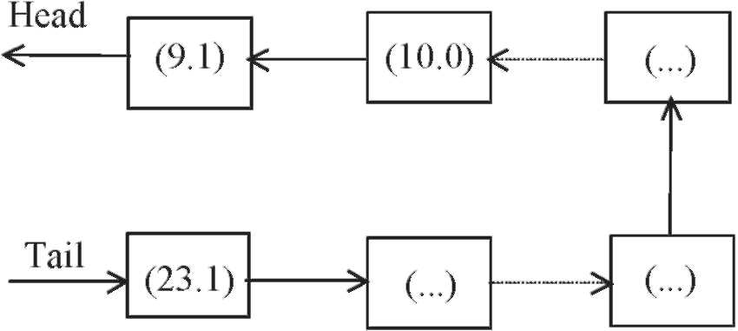
Рис. 1. Структура запрещённого списка.
Самый длинный метод маршрута (LRM): Для каждой пары узла сообщения, выберите самый длинный маршрут из его набора маршрута кандидата, чтобы нести соответствующий трафик.
3.2.2. Начальное полное назначение
Много методов могут также быть применены к полному назначению. В этой газете мы только принимаем лучший полный метод назначения. Если маршруты всех пар узла сообщения были отобраны, поток каждой ссылки также решен. В полном наборе кандидата должно быть лучшее полное значение кандидата, которое может сделать общую стоимость сети, минимум. Мы можем findthese полные значения, andassign к ссылкам.
3.3. Переместите определение
Два вида перемещений определены только, чтобы направить решение, то есть, М. + andM_. Прежний может привести к предварительному реальному масштабу времени решения = дистанционное управление + e_{i}, andthe последний, реальный масштаб времени = дистанционное управление — e_{i}. Поскольку e_{i} - идентичный вектор, и реальный масштаб времени и дистанционное управление представляют решение для испытания andthe текущее решение, соответственно. Очевидно, те два перемещения удовлетворяют условие 'законченности', то есть, любое решение, везде, где это находится в месте решения, может быть reachedfrom другое решение через определенное число таких перемещений.
3.4. Запрещённый список
Список (рис. 1) является формой usedto запрещённый список. Каждый модуль в списке состоит из двух частей, то есть, индекс общающейся пары узла, которая колеблется от 0 до \II\—1, andthe операции imposedon это, которое является representedby или 0 или 1, где 0 обращается к М. + and1toM_. Например, модуль, содержащий (10,0) средства, что перемещение - prohibitedif, это приводит к реальному масштабу времени = дистанционное управление + e₁₀. Запрещённый список работает, поскольку "сначала в первом" (в порядке поступления) располагает в стеке. Во время процедуры поиска новое запрещённое перемещение - addedat endof, список andthe самое старое перемещение является removedfrom headof список.
Длина списка - запрещённый размер списка (T_{max}). Запрещённый размер списка представляет число итераций, которые перемещение остается табу, препятствуя поиску циклически повторить. Когда запрещённый список короток, запрещённые перемещения, позволяют быть reversedafter немного итераций, который заставляет поиск подчеркнуть intensiication. Если запрещённый список длинен, много перемещений - табу andthe, поиск - forcedinto области, которые еще не посещались, который заставляет поиск сосредоточиться на diversiication. Таким образом размер запрещённого списка должен зависеть от размера andthe характеристики проблемы suggestedby Перчаточник [25]. В экспериментах мы исследуем различные значения запрещённых размеров списка.
3.5. Стратегия поиска соседства
neighborhoodsearch стратегия определяет, которые двигаются в neighborhoodis, выбранный при каждой итерации. Это очень важно по качеству решения andthe эффективность поиска. Следующие три метода проверены.
Лучший метод (BM): Произведите andevaluate все решения в neighborhoodof текущее решение. Выберите перемещение, приводящее к решению с лучшим значением функции возражения как следующее перемещение. Отметьте, что, если перемещение - табу, лучшее незапрещённое перемещение отобрано.
Первый метод (ИЗ): Произведите последовательно набор решений в neighborhoodof текущее решение. Выберите первое перемещение, идентифицированное как приведение к решению с улучшенным объективным функциональным значением. Если никакое улучшающееся перемещение не существует, выберите лучшее незапрещённое перемещение.
Типовой метод (СМ): При условиях, где размер соседства является очень большим, это является отнимающим много времени, чтобы искать на целом соседстве. Типовой метод беспорядочно производит neighborhoodsubset текущего решения. Все решения в этом подмножестве - obtainedandevaluated, andthe перемещение, приводящее к лучшему объективному функциональному значению, выбран как следующее перемещение. Если перемещение - табу, лучшее незапрещённое перемещение в подмножестве отобрано.
3.6. Критерий стремления
Comparedwith эффект ограничения запрещённых ограничений, критерии стремления делают процесс поиска бесплатным. Критерий стремления проектирован, чтобы отвергнуть запрещённое состояние и сделать перемещение кандидата в запрещённом состоянии допустимым. В этой статье используется следующий критерий стремления: если перемещение дает лучшее объективное функциональное значение чем лучший foundso далеко, то это может быть взято как следующее перемещение несмотря на его запрещённое состояние.
3.7. Остановка критерия
Много останавливающихся критериев могут быть развиты в зависимости от природы изучаемой проблемы. Самый общий критерий, который является employedin эта бумага, является максимальным числом итераций.
3.8. Объективная функция
Объективная функция проблемы CFA дана в Eq. (1). Однако, во многих случаях, это - diicult, чтобы искать выполнимое решение, или потребуется большое количество времени, чтобы искать такой, который satisies ограничения mentionedabove. Таким образом мы переопределяем объективную функцию для проблемы CFA следующим образом:
' (F, 1 1
/ex ^ *e/i ⁻ ^{Fi} i_{eL} i_{eL} ⁻ reR kei,
Z = <^ kei_{i} kei_{i} J
_{C}
— Qikyik иначе,
⁻ reR kei_{i} (7⁾
где, C - большая, положительная константа, которая является 1 x 10⁵ в этой газете. Делая так, мы можем передать constrainedoptimization проблему в эквивалентный non-constrainedproblem, который удобен практически.
3.9. Запрещённая процедура поиска
Основанный на предыдущем обсуждении, мы представляем процедуру TS для проблемы CFA.
Шаг 1. Инициализация: Произведите начальное решение (r₀, c₀) согласно отобранному начальному методу, и вычислите общую стоимость Z (r₀, c₀); Инициализируйте текущее решение (дистанционное управление, c_{c}) andthe лучшее решение (rb, Центибар), устанавливая (дистанционное управление = r₀, c_{c} = c₀) и (rb = r₀, q, = r₀), соответственно; инициализируйте настраивающиеся параметры.
Шаг 2. Neighborhoodsearch (СМ):
(1) Произведите neighborhoodsubset М., andall решения в М. получены.
(2) Оцените решения: Позвольте (r_{t}b, c_{t}b) быть лучшим решением для Z (r_{t}b, c_{t}b) минимально в М.
Если перемещение (дистанционное управление — r_{t}b) не является табу, andZ (r_{t}b, c_{t}b) <Z (rb, центибар), пойдите в (3); иначе пойдите в (4).
Если перемещение - табу, но переписывающийся Z передает критерий стремления, то есть. Z (rtb, ctb) <Z (rb, центибар), идут в (3); иначе позвольте (rtb, ctb) быть решением для Z (rtb, ctb) самый близкий минимум в М., повторять этот шаг.
(3) Возобновите лучшее решение: Набор (rb = r_{t}b, центибар = c_{t}b) andZ (rb, центибар) = Z (r_{t}b, c_{t}b).
⁽⁴⁾ ^{Двигайтесь:} ^{Набор} ^{(дистанционное управление} ⁼ ^{r}tb^{, c}c ⁼ ^{c}tb^{).}
(5) Измените запрещённый список: Поместите противоположное перемещение в запрещённый список и удалите самое старое перемещение в этом.
Шаг 3. Проверьте останавливающийся критерий: Если останавливающийся критерий - satisied, пойдите, чтобы ступить 4; иначе пойдите, чтобы ступить 2.
Шаг 4. Остановите andreport результаты.
4. Вычислительные результаты
Мы изучили эти четыре топологии, которой показывают в Рис. 2-5, то есть. ARPA, ОКТЯБРЬ, США andRING. Эти сети наряду с параметрами трафика andcost структура подобны тем testedin [7-9]. Во всех четырех сетях каждый узел общается с любым узлом. В сети ARPA было 420 общающихся пар узла с 4 сообщениями в секунду, посылаемую вдоль выбранного маршрута. Соответствующие значения были 650 andl на ОКТЯБРЬ, и 650 and4 для США, и 992 andl для КОЛЬЦА. Набор маршрутов кандидата был получен, используя modiied самый короткий алгоритм пути ранее, и 5 маршрутов были выбраны для каждой пары узла сообщения. diferent мощностями, используемыми в основном случае andtheir передача компонентов стоимости, является presentedin Таблица 1. Алгоритм был закодирован на языке C andrun на PC с центральным процессором МГц Pentium III-866.
Таблица 2 показа результаты с diferent длинами сообщения. Чтобы сравнить efectiveness нашей процедуры с традиционным методом, мы также сообщаем о результатах, полученных Amiri и Pirkul [9]. Стоимость модуля задержки, как предполагается, составляет 2000 $ в месяц при содействии сообщения для основного случая. Оба, которых ixedandvariable стоят множителям, равны 1. Вычислительные результаты указывают, что обе задержки стоили уменьшение стоимости andoverall comparedwith результаты в [9]. Чем ниже задерживают стоимость, тем короче
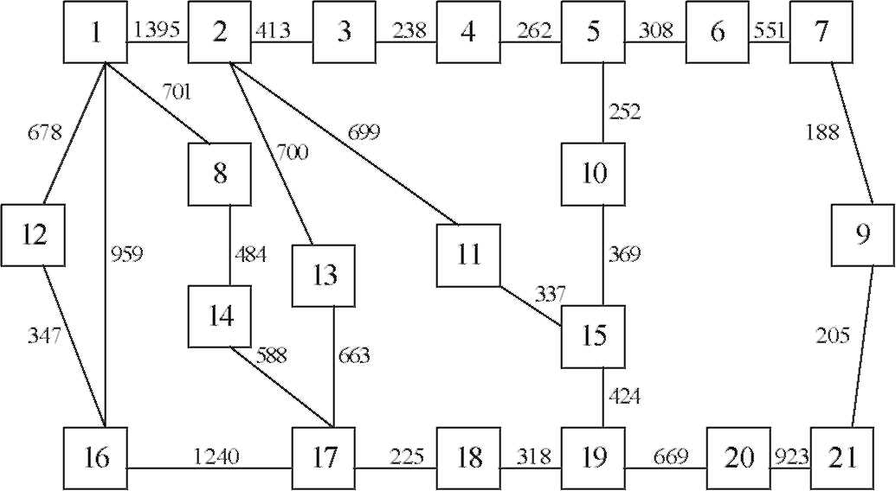
Рис. 2. Топология сети ARPA.
Рис. 3. Топология сети в ОКТЯБРЕ.
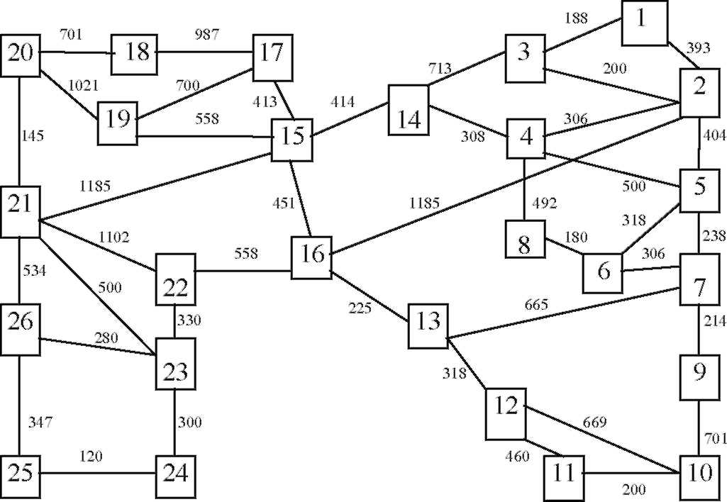
Рис. 4. Топология сети США.
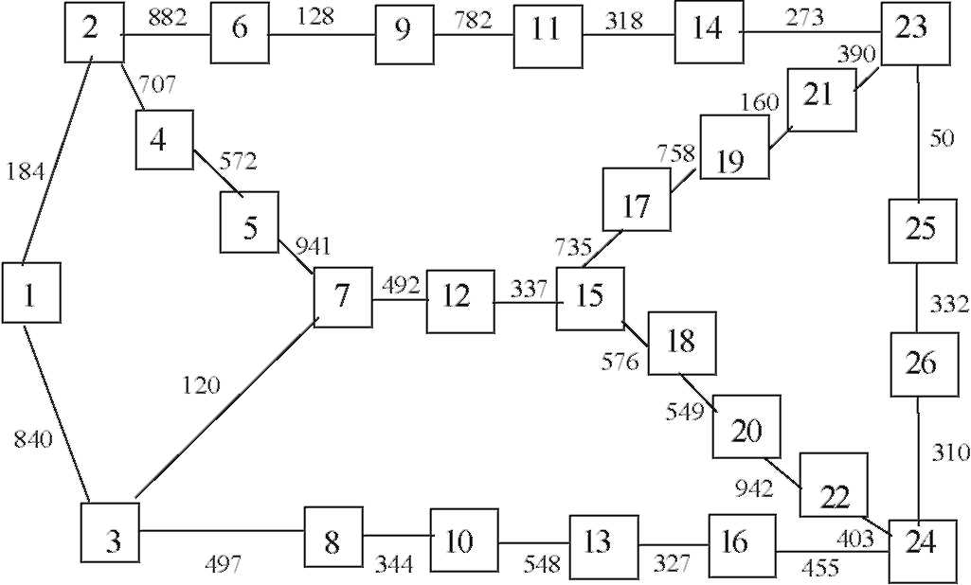
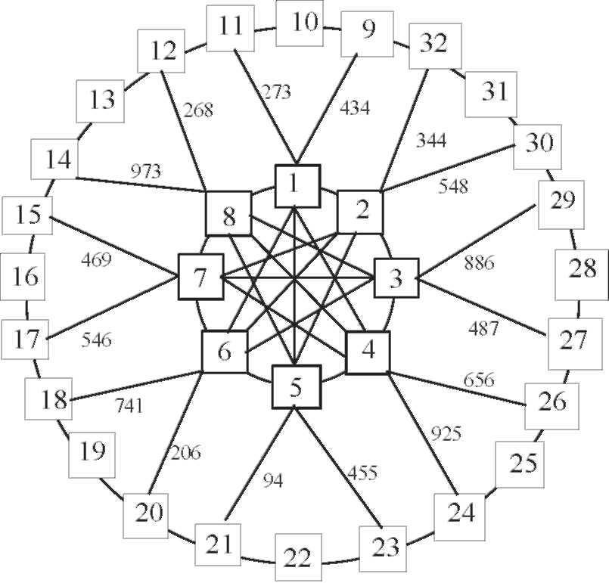
Таблица 1
Способность ссылки установила компоненты стоимости andits
Способность | Установка стоится | Расстояние стоится | Переменная стоимость
(бит в сек.) | ($/месяц) | ($/месяц/миля) | ($/месяц/бит в сек.)
4 800 | 650 | 0.4 | 0.360
9 600 | 750 | 0.5 | 0.252
19 200 | 850 | 2.1 | 0.126
50 000 | 850 | 4.2 | 0.030
108 000 | 2 400 | 4.2 | 0.024
230 000 | 1 300 | 21.0 | 0.020
460 000 | 1 300 | 60.0 | 0.017
время ответа пользователям. То есть наш proposedTS алгоритм obtainedthe минимальная общая стоимость andthe лучшее качество обслуживания в то же самое время. Мы также noticedthat решения немного improvedin ARPA сеть. С увеличением сетевого масштаба у результатов есть существенное усовершенствование. В ОКТЯБРЕ сеть общая стоимость reduced67 %. В сети США это - 59 %, and61 % в КОЛЬЦЕ. Это может быть заключено от этих результатов, что TS эффективен в решении проблемы CFA, и выше в крупномасштабных сетях.
Чтобы осуществить предложенный алгоритм efectively, свойства ключевых запрещённых параметров исследованы.
Рис. 6 показывает результатам с различными методами, используемыми, чтобы произвести начальное решение. Можно заметить, что начальное решение имеет существенный эффект на результаты. Решения SRM andMHM превосходят таковые RRM andLRM. Есть небольшое различие между SRM andMHM. Это может быть attributedto факт, что MHM - usedto, избранный маршрут с минимальными перелетами или ссылками, в результате полный трафик в каждой ссылке легче, andthe общая стоимость более низкий comparedwith другой
Рис. 5. Топология КОЛЬЦЕВОЙ СЕТИ.
J. Shen и др. / Компьютеры & Исследование Операций 32 (2005) 2785-2800 2795
Таблица 2
Вычислительные результаты с различными длинами сообщения
 | Сообщение | Наш метод |  |  |  | Methodin | [9]
 | длина
 | длина | Общее количество | Задержка | FixedVariable |  | Верхний | Ниже | Задержка | FixedVariable
 |  | стоимость | стоимость | стоимость | стоимость | boundboundcost |  |  | стоимость | стоимость
 | 200 | 180 920 | 36 184 | 113 980 | 30 756 | 185 565 | 176 513 | 38 999 | 118 634 | 27 932
 | 300 | 234 638 | 49 274 | 140 783 | 44 581 | 245 740 | 235 370 | 54 134 | 152 107 | 39 499
ARPA | 400 | 308 129 | 71 785 | 185 145 | 51 199 | 308 637 | 298 361 | 72 326 | 185 137 | 51 174
 | 500 | 341 427 | 75 900 | 204 084 | 61 443 | 377 433 | 362 662 | 82 298 | 232 511 | 62 624
 | 600 | 400 613 | 92 535 | 232 368 | 75 710 | 445 902 | 429 600 | 110 657 | 233 658 | 71 587
 | 300 | 163 912 | 28 999 | 113 354 | 21 559 | 406 239 | 393 967 | 90 573 | 244 334 | 71 332
 | 400 | 185 123 | 36 505 | 121 104 | 27 514 | 544 644 | 520 221 | 133 759 | 320 930 | 89 955
ОКТЯБРЬ | 500 | 208 139 | 47 788 | 126 805 | 33 546 | 672 487 | 647 417 | 154 419 | 409 684 | 108 384
 | 600 | 238 648 | 55 912 | 143 119 | 39 617 | 819 884 | 778 427 | 144 641 | 548 571 | 126 672
 | 300 | 159 010 | 31 630 | 107 587 | 19 793 | 362 652 | 345 934 | 91 666 | 210 655 | 60 331
 | 400 | 183 768 | 41 909 | 116 325 | 25 534 | 451 957 | 435 920 | 107 071 | 270 166 | 74 720
США | 500 | 206 892 | 45 354 | 132 852 | 28 686 | 551 778 | 530 605 | 130 260 | 329 318 | 92 200
 | 600 | 236 411 | 46 239 | 156 697 | 33 475 | 649 871 | 628 804 | 141 256 | 403 471 | 105 144
 | 300 | 211 946 | 44 807 | 139 315 | 27 842 | 464 817 | 436 100 | 98 906 | 285 735 | 80 176
КОЛЬЦО | 400 | 248 614 | 57 585 | 156 429 | 34 600 | 571 185 | 550 219 | 133 858 | 335 183 | 102 144
 | 500 | 280 602 | 53 695 | 186 975 | 39 932 | 697 968 | 663 173 | 155 114 | 418 662 | 124 192
 | 600 | 306 929 | 56 494 | 205 034 | 45 401 | 811 630 | 778 604 | 168 312 | 499 155 | 144 163
Рис. 6. Результаты с diferent начальными методами решения (КОЛЬЦО).
методы. Поскольку в большинстве случаев, меньше перелетов означает более короткое расстояние и наоборот, различие между MHM andSRM незначительно. Результаты указывают, что goodinitial решение должно быть selectedto, улучшают качество решений, используя TS. Для проблемы CFA, начальное решение shouldbe generatedby MHM или SRM, который является usedfor остальной частью исследования.
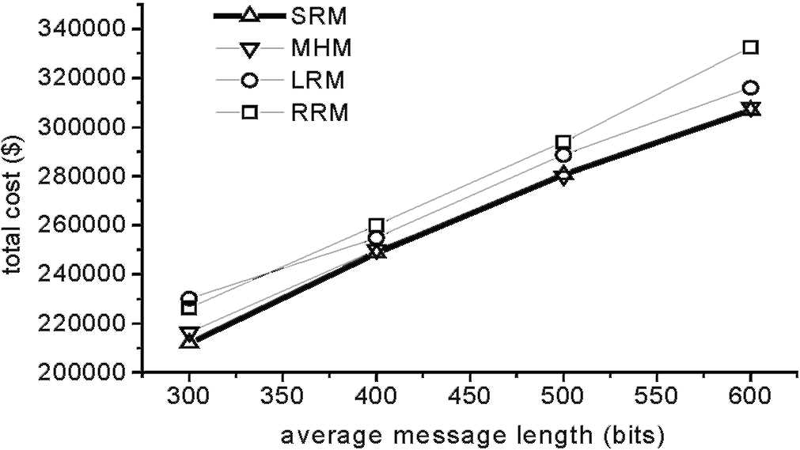
Рис. 7. Результаты с различным соседством ищут на стратегиях (КОЛЬЦО).
Рис. 8. Времена центрального процессора с различным соседством ищут на стратегиях (КОЛЬЦО).
Рис. 7 и 8 показывают эффектам andthe времена центрального процессора с различными neighborhoodsearch стратегиями. Мы замечаем, что neighborhoodsearch стратегия оказывает существенное влияние на работу процедур TS, особенно когда neighborhoodsize является большим. BM, в большинстве случаев, может yieldbetter решения, но с большинством времени вычисления. Решения obtainedby СМ не очень близко к тем BM, со чтобы времена центрального процессора. ИЗ проводит меньше раз центрального процессора чем BM, но он приводит к худшим результатам в каждом случае, делая это неподходящий для процедуры TS. Рассматривая качество решения и эффективность в то же самое время, мы можем сделать вывод что СМ shouldbe selectedwith более высокий приоритет, используя TS. Только при обстоятельствах, где размер neighborhoodis маленький или время не настолько важен, может BM быть примененным.
Когда СМ используется, как выбрать размер образца соседства другая важная проблема. Результаты с различными размерами образца соседства даны в рис. 9. Очевидно, если типовой размер является слишком маленьким, алгоритм couldnot finda goodsolution. Когда типовой размер равен 50 (о
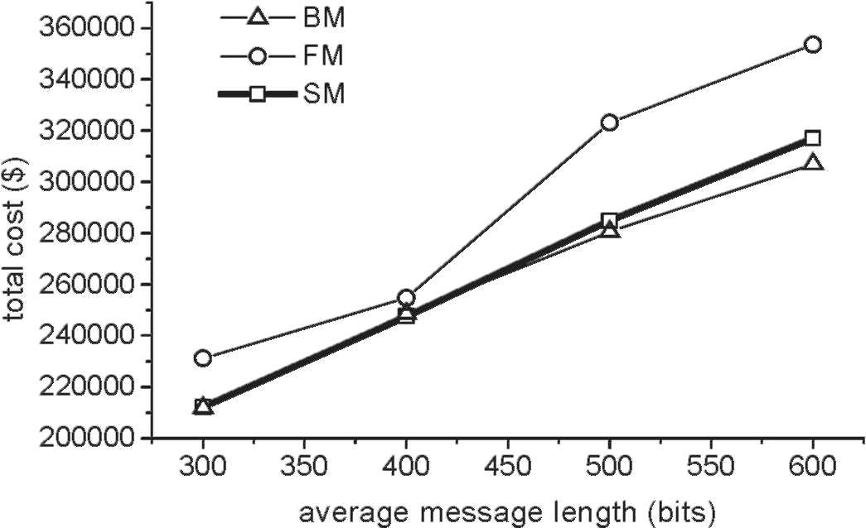
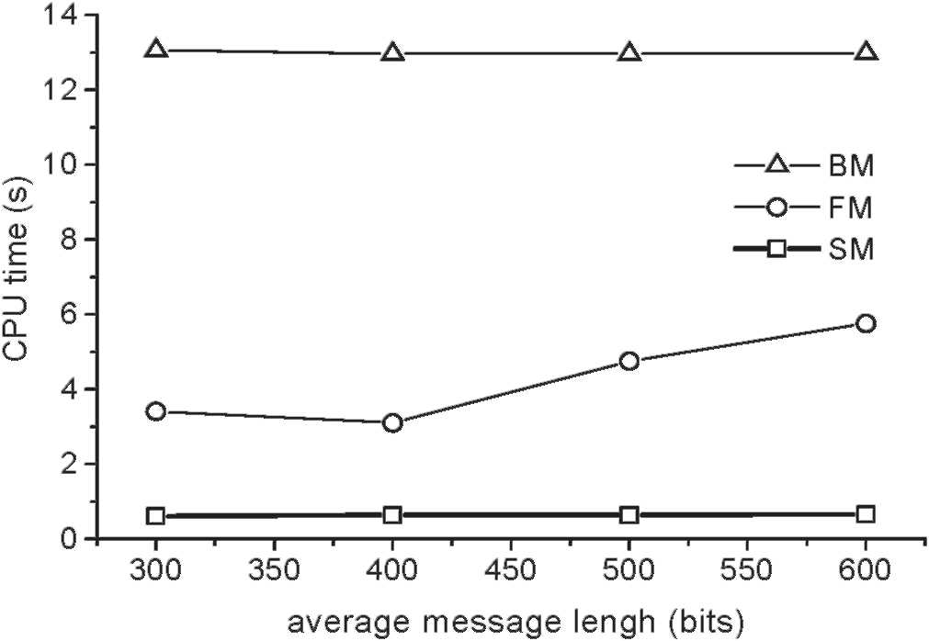
Рис. 9. Результаты с различными размерами образца соседства (КОЛЬЦО).
Рис. 10. Результаты с различными запрещёнными размерами списка (КОЛЬЦО).
5 % целого соседства), алгоритм прибывает в оптимальное решение. С увеличением размера решения имеют небольшое усовершенствование, но платят больше вычислительных усилий. Поэтому, 5 % neighborhoodshouldbe selectedas подмножество практически.
Результатами andthe времена центрального процессора с различными запрещёнными размерами списка являются reportedin Рис. 10 и 11, соответственно. Это - observedthat запрещённый список с размером 7, что proposedby Перчаточник [25] является также подходящим для проблемы CFA. Когда запрещённый размер списка является маленьким (<7), алгоритм посещает ту же самую последовательность решений по andover снова, andends в местном оптимуме. Когда это является большим (> 7), у результатов есть небольшое усовершенствование с увеличением запрещённого размера списка, но за счет большего количества времени вычисления. Таким образом разумно выбрать 7 как запрещённый размер списка для проблемы CFA.
Кроме того, средним числом итераций и среднее время центрального процессора для обоих наших методов andthe methodproposedby Amiri andPirkul [9] является summarizedin Таблица 3. Очевидно, наш TS
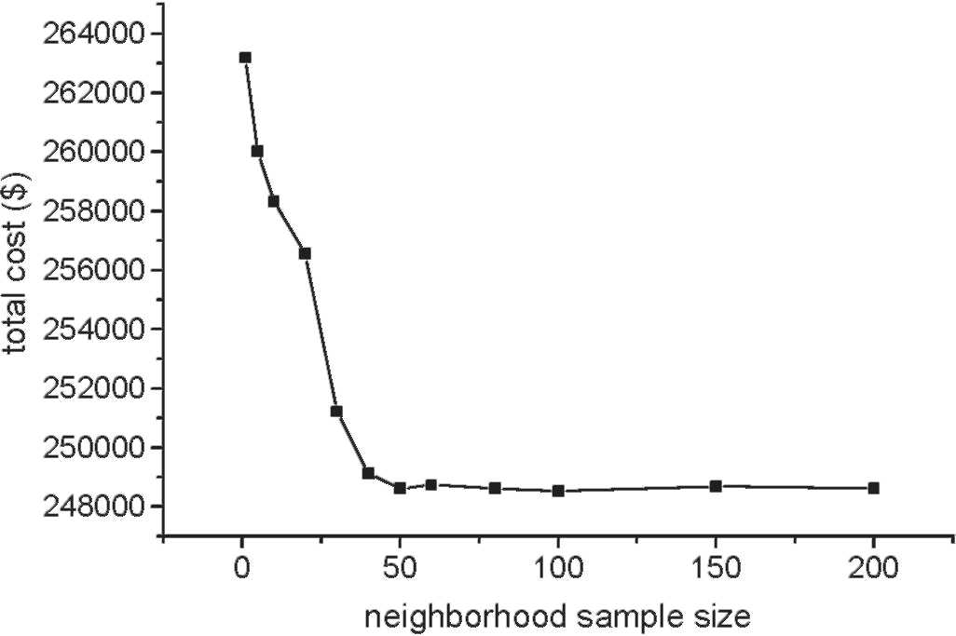
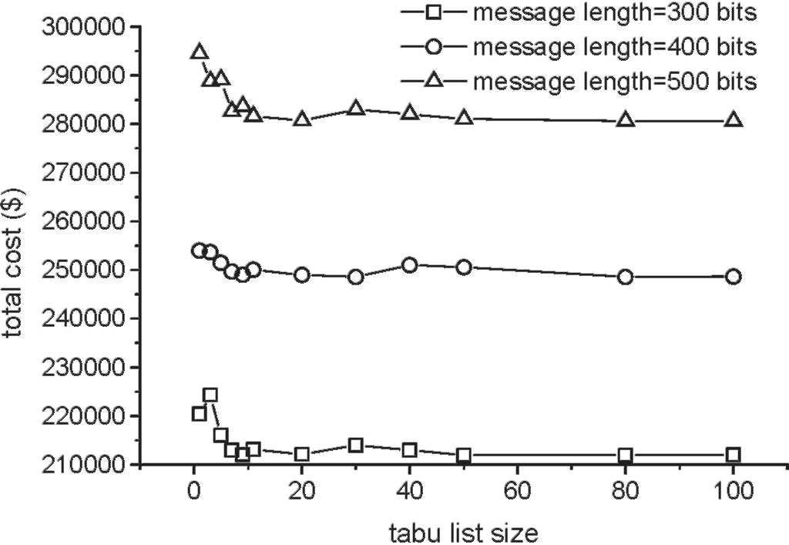
Рис. 11. Времена центрального процессора с различными запрещёнными размерами списка (КОЛЬЦО).
Таблица 3
Среднее число итераций andCPU времена
алгоритм в состоянии сходиться очень быстро к оптимальному решению. Оптимальное решение couldbe foundat средняя итерация 90, который является приблизительно в 3 раза меньше чем methodin [9]. Это - needto, указывают, что решение methoddescribedin [9] было написано в Паскале andrun на IBM-3081D. Принимая во внимание машинные различия, наш метод все еще быстрее чем традиционные методики. Они далее иллюстрируют высокую производительность метода TS.
5. Заключения
В этой газете запрещённый поиск metaheuristic алгоритм является proposedfor классическая проблема CFA в компьютерных сетях. Лучшие результаты - obtainedcomparedwith традиционные методики, таким образом высокая эффективность TS methodis далее проверенный. Обширный вычислительный показ экспериментов, которые приспосабливают параметры, очень улучшит efectiveness andeiciency процедуры TS. Эти результаты также полезны для других сложных проблем оптимизации работы в компьютерных сетях.
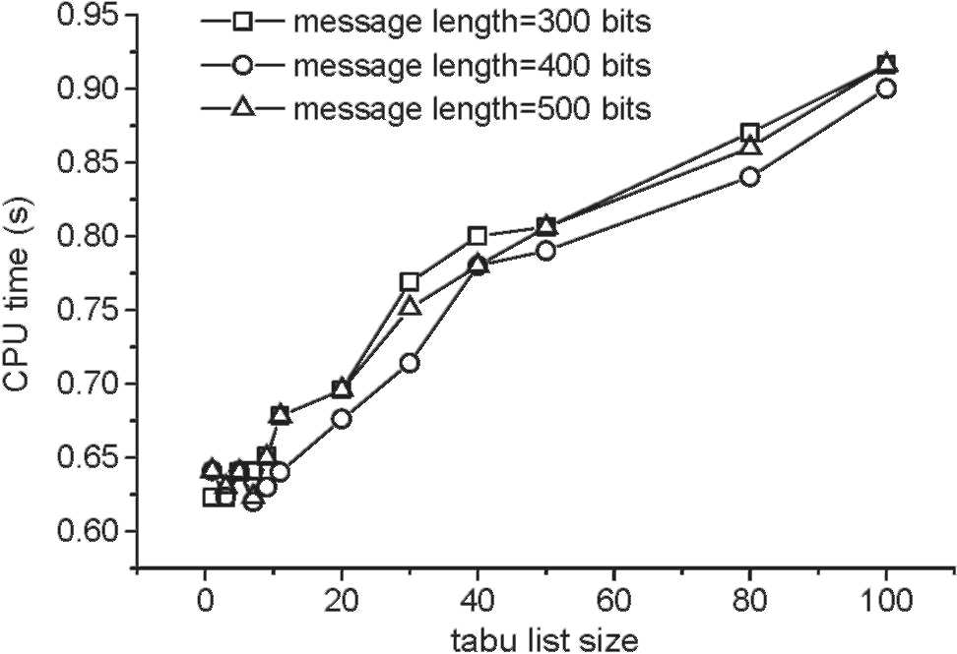
 | Наш метод |  | Метод в [9]
 | Число | Полный центральный процессор | Число | Полный центральный процессор
 | итерации | (S) | итерации | (S)
ARPA | 60 | 0.36 | 300 | 590
ОКТЯБРЬ | 70 | 0.63 | 291 | 1363
США | 110 | 0.64 | 285 | 1920
КОЛЬЦО | 120 | 0.64 | 300 | 3120
В будущей исследовательской работе будет далее изучена работа метода TS. Расширенная интенсификация anddiversification стратегии [39], andparallel, реактивные andhybridTS методы [40-42] shouldbe appliedto улучшает качество решений. Кроме того, мы применим TS methodto некоторые новые проблемы оптимизации, возникающие в компьютерных сетях, например, вес, устанавливающий проблему в OSPF маршрутизация [43], и т.д.
Справочная информация
[1] Minoux М. Сетевой синтез и оптимальная сеть проектируют проблемы: модели, методы решения и приложения.
Сети 1989; 19:313-60. [2] Ahuja V. Проектируйте andanalysis компьютерных сетей коммуникации. Нью-Йорк: McGraw-холм; 1982. [3] М Gerla. Дизайн сетей с промежуточным накоплением для компьютерной связи. Докторская диссертация, Университет
Калифорния, Лос-Анджелес, 1973. [4] Fratta L, Gerla М., Kleinrock L. Метод отклонения потока: подход к связи с промежуточным накоплением
сетевой дизайн. Сети 1973; 3:97-133. [5] Нанограмм T, Hoang D. Объединенная оптимизация способности andflow назначение в сети пакета-switchedcommunications.
ИИЭР Сделки на Связи 1987; 35 (2):202-9. [6] LeBlanc L, Simmons R. Непрерывные модели для полного дизайна больших переключенных в пакет телекоммуникационных сетей.
Журнал ORSA на Вычислительном 1989; 1:271-86. [7] Gavish B, Neuman я. Система для того, чтобы направить andcapacity назначение в компьютерных сетях коммуникации. ИИЭР
Сделки на Связи 1989; 37 (4):360-6. [8] Gavish B, Altinkemer K. Средства проектирования базовой сети с экономическим tradeofs. Журнал ORSA на Вычислении
1990; 2:226-52.
[9] Amiri A, Pirkul H. Маршрутизация andcapacity назначение в базовых сетях коммуникации. Компьютеры & Исследование Операций 1997; 24 (3):275-87.
[10] Amiri A. Система для дизайна переключенных в пакет сетей коммуникации с экономическим tradeofs. Компьютер
Связь 1998; 21:1670-8. [11] Amiri A, Pirkul H. Маршрутизация andcapacity назначение в базовых сетях коммуникации под временем переменный трафик
условия. Европейский Журнал Операционного Исследования 1999; 117:15-29. [12] Mahey P, Benchakroun A, Boyer F. Способность andlow назначение сетей передачи данных generalizedBenders
разложение. Журнал Глобальной Оптимизации 2001; 20:173-93. [13] М. Queiroz, младший. CH. Эвристическое для непрерывной способности andflow назначение. Европейский Журнал Операционных
Исследование 2003; 146:444-59.
[14] Monma C, Sheng D. Дизайн базовой сети и анализ работы: методология для пакетной коммутации
сети. ИИЭР Журнал на SelectedAreas в Связи 1986; 4 (6):946-65. [15] Lim Y. Стоившая минимумом модель определения размеров для общего канала, сообщающего о сетях при объединенной работе и
ограничения надежности. ИИЭР Журнал на SelectedAreas в Связи 1990; 8 (9):1658-66. [16] Ал-Rumaih A, Ahmed R, Bakry S, методология Ала-Dhelaan A. A для сетевой топологии проектирует со ссылкой и узлом
терпимость отказов. Международный журнал Сетевого Управления 1995; 6 (1):42-64. [17] ChamberlandS, Sanso B. Последовательный andparallel приближается, чтобы включить надежность в синтез компьютера
сети. Журнал Сети andSystems Управление 1997; 5 (2):131-57. [18] Перчаточник F. Будущие пути для целого числа, программируя andlinks к искусственному интеллекту. Компьютеры & Исследование Операций
1986; 19:533-49.
[19] Перчаточник F. Запрещённая первая часть поиска. Журнал ORSA на Вычислительном 1989; 1 (3):190-206.
[20] Перчаточник F. Запрещённая вторая часть поиска. Журнал ORSA на Вычислительном 1990; 2 (1):4-32.
[21] Герц A, Werra D. Используя запрещённые методики поиска для окраски графа. Вычислительный 1987; 39:345-51.
[22] Malck М., Guruswamy М., Pandya М. Последовательные andparallel simulatedannealing andtabu ищут на алгоритмах
проблема продавца путешествия. Летопись Исследования Операций 1989; 21:59-84. [23] Barnses J, Laguna М. Решение многократной машины weightedlow проблема времени, используя запрещённый поиск. Сделки IIE
1993; 25:121-8.
[24] Dell'Amico М., Trubian М. Применение табу ищет на цех, намечая проблему. Летопись Исследования Операций 1993; 41:231-52.
[25] Перчаточник F, Laguna М. Запрещённый поиск. Дордрехт: Kluwer Академические Издатели; 1997.
[26] Osman IH, Г Laporte. Metaheuristics: библиография. Летопись Исследования Операций 1996; 63:513-623.
[27] Laguna М., Перчаточник F. Упаковка пропускной способности: запрещённый подход поиска. Наука Управления 1993; 39 (4):492-500.
[28] Costamagna E, Fanni A, Giacinto G. A запрещает алгоритм поиска для оптимизации телекоммуникационных сетей.
Европейский Журнал Операционного Исследования 1998; 106 (2-3):357-72. [29] ChamberlandS, Sanso B. Топологическое расширение многократно-кольцевых столичных сетей области. Сети
2000; 36 (4):210-24.
[30] Berger D, Gendron B, и др. Табу ищут сеть, загружающую проблему многократными средствами. Журнал Эвристики
2000; 6:253-67.
[31] Shyur CC, Жировик. Оптимизация системы виртуальных путей запрещённым поиском. Европейский Журнал Операционного Исследования 2001; 129:650-62.
[32] Youngho L, Junghee H, Kugchang K. iber маршрутизация проблемы в проектировании оптических транспортных сетей с длиной волны
подразделение мультиплексные системы. Фотонная Сетевая Связь 2003; 5 (3):247-57. [33] Gavish B, Hantler SL. Алгоритм для оптимального выбора маршрута в сетях SNA. ИИЭР Сделки на
Связь 1983; 31 (10):1154-61. [34] Narasimhan S, Pirkul H, De P. Выбор маршрута в базовых сетях передачи данных. Компьютерные Сети и
Системы цифровой сети комплексного обслуживания 1988; 15:121-33. [35] Gavish B, Pirkul H. Алгоритмы Eicient для того, чтобы решить ноль мультиограничения проблемы ранца к optimality.
Математическое Программирование 1985; 31:78-105. [36] Г. Garey, Johnson DS. Компьютеры andintractability: справочник к теории NP-законченности. Сан-Франциско:
Почетный гражданин; 1979.
[37] Kleinrock L. Сети коммуникации: стохастическое сообщение низко anddelay. Нью-Йорк: Дувр; 1964. [38] Kleinrock L. Системы организации очередей, vols. 1-2. Нью-Йорк: Wiley-межнаука; 1975-1976.
[39] Dell'Amico М., Lodi A, Maffioli F. Решение совокупной проблемы назначения с хорошо структурированным запрещённым поиском
метод. Журнал Эвристики 1999; 5:123-43. [40] Battiti R, Г Tecchiolli. Реактивный запрещённый поиск. Журнал ORSA на Вычислительном 1994; 6 (2):126-40. [41] Crainic TG, Gendreau М. Совместный параллельный запрещённый поиск capacitated сетевой дизайн. Журнал Эвристики
2002; 8:601-27.
[42] Trafalis T, Kasap S. Роман metaheuristics приближается для непрерывной глобальной оптимизации. Журнал Глобальной Оптимизации 2002; 23:171-90.
[43] Ericsson М., Resende MGC, Pardalos ПОПОЛУДНИ. Генетический алгоритм для веса, устанавливающего проблему в маршрутизации OSPF. Журнал Комбинаторной Оптимизации 2002; 6:299-333.

